муниципальное бюджетное дошкольное образовательное учреждение
«ваховский детский сад «Лесная сказка»
Отчет по программе воскресной школы
«Семейный центр основы Православной культуры»

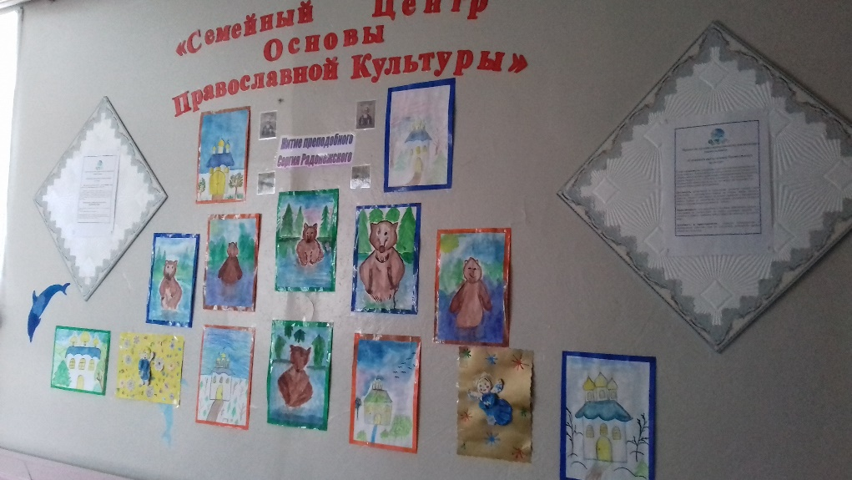

Воспитатель: Банных Дарима Юрьевна

Ваховск 2016- 2017 год

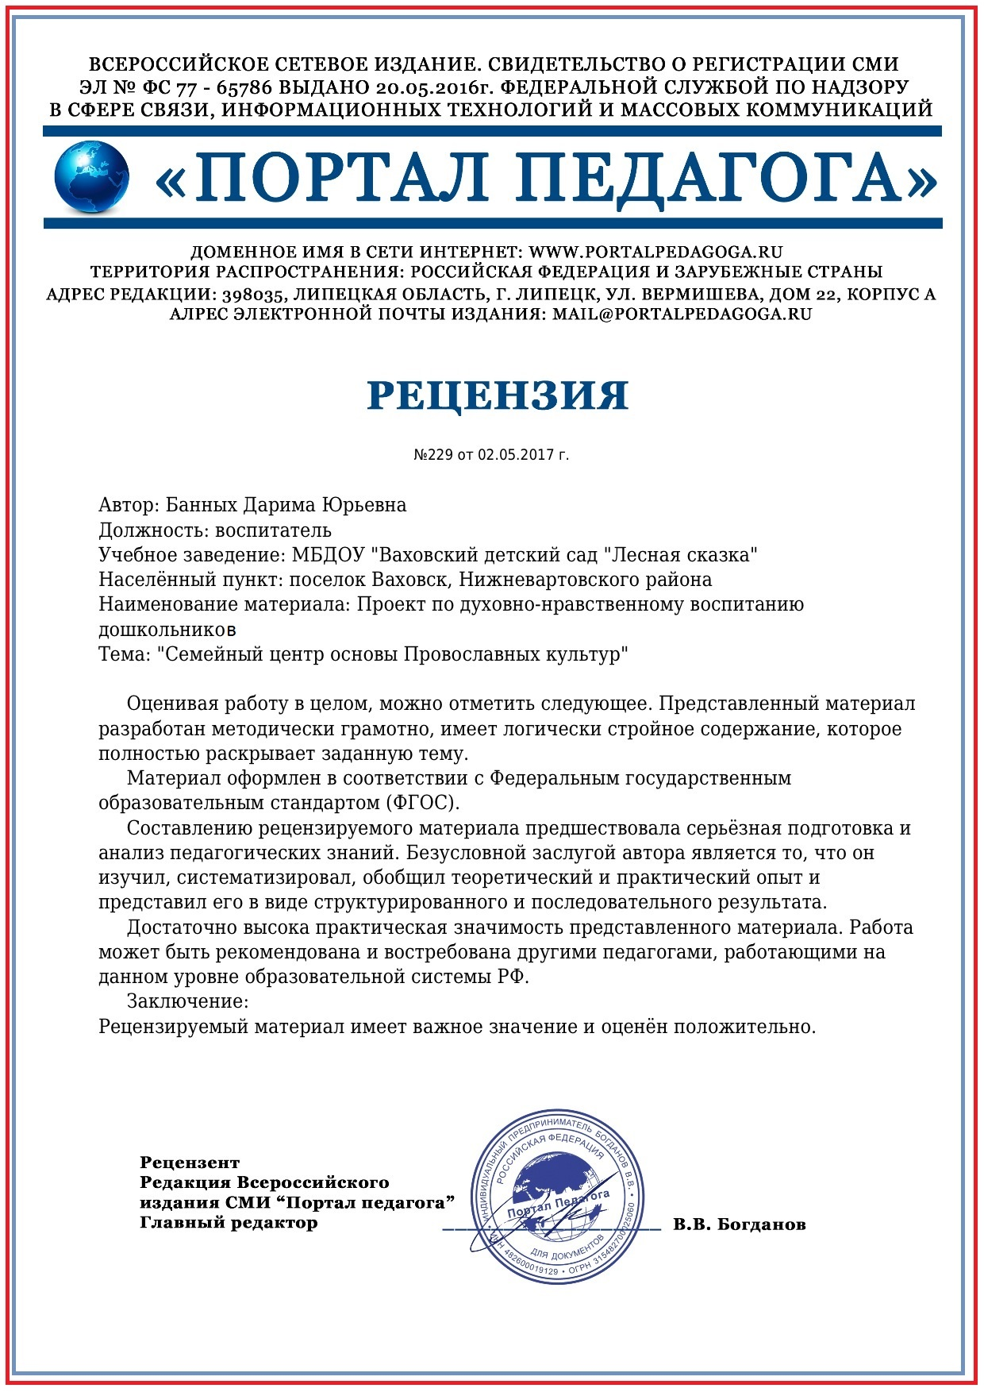

Результаты проведенной работы.
В в МБДОУ «Ваховский детский сад «Лесная сказка» был активизирован процесс духовно - нравственного воспитания детей в тесном взаимодействии педагогов с семьями воспитанников и общественными организациями. В это время были проведены разнообразные мероприятия по приобщению наших воспитанников к культурно-историческому наследию страны и формированию духовно-нравственных качеств Мы получили возможность «погружения» детей в информативную, новую для них предметную среду, возможность сопереживания общих впечатлений с родителями, другими детьми и взрослыми, возможность продуктивного отражения полученных впечатлений, переживаний в детской и совместной с родителями, воспитателями творческой деятельности (изобразительной, интеллектуальной, речевой – накоплен достаточно богатый словарный запас, развивается связная речь, ручная умелость, мышление и т.д.). Таким образом, сопоставив педагогические наблюдения от общения с детьми, родителями за последние два года, мы убедились в том, что в результате улучшения партнёрских отношений с родителями наблюдается рост духовно-нравственного воспитания детей.
Сбор и анализ информации об оценке эффективности процесса духовно-нравственного воспитания проводится в начале и по окончании учебного года. Вначале было проведено анкетирование педагогов и родителей об актуальности духовно-нравственного воспитания в современный период времени.
личности дошкольников.

